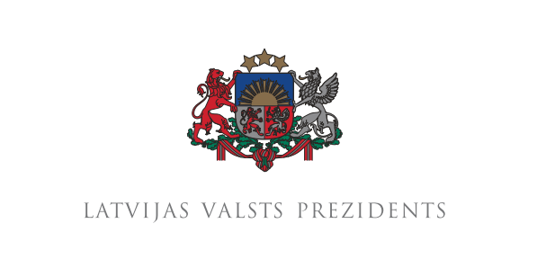
Drodzy polscy przyjaciele! Składam najserdeczniejsze życzenia z okazji stulecia odzyskania przez Polskę niepodległości!

Listopad 1918 r. był ważnym punktem zwrotnym w historii naszych państw i narodów. Sto lat temu, wraz z zakończeniem I wojny światowej, dnia 11 listopada 1918 r. naród polski odzyskał swoją niepodległość i państwowość po ponad stu latach istnienia pod władzą obcych mocarstw. Tydzień później, 18 listopada w Rydze proklamowana została niepodległa Łotwa. W tym roku razem z narodem polskim po raz setny obchodzimy rocznicę istnienia swojej państwowości.
Łotysze i Polacy przez stulecia żyli obok siebie, a XX wiek również przyniósł nam podobne wyzwania. Zapisaliśmy wiele wspólnych kart historii. Jedną z nich jest dzień odzyskania przez Polskę niepodległości 11 listopada, w którym to dniu na Łotwie obchodzimy Dzień Lāčplēsisa. W Dniu Lačplēsisa oddajemy cześć walczącym o wolność Łotwy, którzy wkrótce po ustanowieniu państwa ruszyli do walki, aby ochronić nowo powstały kraj.
Jesteśmy silniejsi zarówno fizycznie, jak i duchowo, kiedy jesteśmy razem. Łotwa zawsze będzie pamiętać o bohaterskim wsparciu Polski i polskich żołnierzy w odległym 1919-1920 r., przyłączając się do walk o wolność Łotwy i zdecydowanie pomagając w odbiciu Łatgalii z rąk bolszewików. Mogliśmy doświadczyć nie tylko bohaterstwa Polaków i Cudu nad Wisłą, ale również bohaterstwa i „Cudu nad Dźwiną”. Ścisła współpraca polityczna i wojskowa pomiędzy naszymi państwami w trakcie walk o wyzwolenie Łotwy zawsze będzie służyć jako inspirujący wzór i przypominać o wspólnocie naszych dziejów.
Dlatego dzisiaj na Łotwie obchodzimy podwójne święto – przypominamy bohaterstwo walczących o wolność, wśród których byli również polscy żołnierze. Obchodzimy również święto odzyskania przez Polskę niepodległości.
Wspólne doświadczenia historyczne i kulturalne oraz wspólne walki o wolność stanowią solidne fundamenty ścisłych i przyjaznych stosunków pomiędzy narodem łotewskim i polskim. Przez wieki Polacy i ich kultura stały się nieodłącznym elementem życia łotewskiego. Polonia na Łotwie stanowi aktywną i ważną część naszego społeczeństwa. Dzisiaj oba kraje są pełnoprawnymi członkami społeczności międzynarodowej, Unii Europejskiej i NATO. Doceniamy fakt, że dzisiaj Polska jako kraj członkowski NATO, wysyłając swoje wojska, zaangażowała się we wzmocnienie bezpieczeństwa Łotwy w ramach batalionu NATO na Łotwie.
Wybitny syn narodu polskiego, papież Jan Paweł II obu naszym narodom życzył odwagi. To, co wspólnie przeżyliśmy i przeszliśmy, wzmacnia nas i daje nadzieję na przyszłość. Istnienie państwa polskiego i łotewskiego oraz ich pomyślny rozwój to żywe świadectwo tego, że ustanowione przed stu laty fundamenty wolności i niepodległości są mocne i będą istnieć dopóki, dopóty będziemy je wspierać i ich bronić.
Dzisiaj, w dniu obchodów Święta Niepodległości Polski, chciałbym pozdrowić naród polski i życzyć mu pokoju, pomyślności i rozwoju!
Wszystkiego najlepszego z okazji Święta Niepodległości, Polsko! Za Waszą i Naszą wolność!

